Bac 2024 Centres Étrangers 1 Jour 2
Spécialité physique-chimie Correction © https://labolycee.org
EXERCICE 2 : à la découverte des lunes glacées de Jupiter (6 points)

1. Orbites de la sonde JUICE autour de Ganymède

- Schématiser, sans soucis d’échelle, Ganymède et l’orbite de la sonde JUICE. Placer le repère de Frenet et représenter la force d’interaction gravitationnelle à laquelle la sonde JUICE est soumise de la part de Ganymède, à un point quelconque de sa trajectoire.
Juice
J

Ganymède
G
R_{G}
h

- Exprimer, dans le repère de Frenet, le vecteur .
avec m_{J} la masse de la sonde JUICE.

- On considère que est la seule force qui s’exerce sur la sonde JUICE. Montrer que la sonde JUICE a un mouvement circulaire uniforme dans le référentiel, supposé galiléen, centré sur Ganymède.
Système : {JUICE} de masse m_{J}
Référentiel de Ganymède considéré galiléen
Repère de Frenet :
Inventaire des forces : seule la force d’attraction gravitationnelle exercée par Ganymède sur JUICE est prise en compte.
Deuxième loi de Newton :
Dans le repère de Frenet, .
Or que l’on peut aussi écrire : .
Par analogie entre ces deux expressions de , on en déduit que :

.

Comme alors v = Cte : le mouvement du satellite JUICE est bien uniforme autour de Ganymède.

- Montrer que la vitesse de la sonde JUICE peut s’écrire :
donc v² = finalement : .

- Établir l’expression de la période T en fonction de R_{G}, h, M_{G} et G puis en déduire que sur l’orbite circulaire d’altitude 500 km, la sonde JUICE a une période de valeur proche de T₅₀₀ = 2,77 h.
Pendant une période de révolution T, la sonde JUICE parcourt son orbite circulaire de
périmètre 2π(R_{G} + h) à la vitesse v.
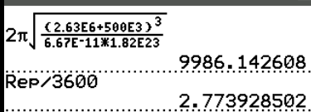
.
Pour h = 500 km = 500×10³ m :
≈ 9,99×10³ s = 2,77 h.
Q6. En utilisant la troisième loi de Kepler, déterminer la période de la sonde JUICE sur son orbite circulaire d’altitude 5 000 km.
3ème loi de Kepler : .
On applique cette loi sur les orbites circulaire d’altitude 500 km et 5000 km soit :
soit d’où :
Finalement : .
= 10,54 h.

« Les 1167 orbites que la sonde JUICE effectuera autour de Ganymède suffiront à révéler les secrets qu’elle cache sous sa couche de glace ».
Q7. En utilisant les réponses aux questions 5 et 6 ; estimer le nombre d’orbites effectuées par la sonde JUICE autour de Ganymède et commenter la phrase ci-dessus.
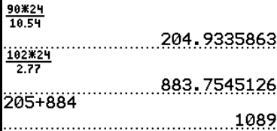
La sonde JUICE restera 90 jours = 90×24 h sur une orbite circulaire d’altitude 5 000 km. Elle effectue donc :
≈ 205 orbites.
La sonde JUICE restera 102 jours = 102×24 h sur une orbite circulaire d’altitude 5 00 km. Elle effectue donc : ≈ 884 orbites.
Le nombre total d’orbites circulaire est donc : N_{tot} = N₅₀₀₀ + N₅₀₀ = 205 + 884 = 1089 orbites.
La différence avec les 1167 orbites est due aux orbites elliptiques durant la première phase et à celles durant la dernière phase avec une orbite circulaire d’altitude inférieure à 500 km.

2. Communication avec la Terre
- Indiquer à quel type d’ondes les ondes radio appartiennent : mécanique ou électromagnétique.
Les ondes radio sont des ondes électromagnétiques : elles peuvent se propager dans le vide de l’espace.

- Montrer, en négligeant la distance entre la sonde JUICE et Jupiter, que le temps mis par le signal radio pour faire un aller-retour entre la sonde JUICE et la Terre est proche de celui annoncé.
Le signal radio effectue un aller-retour entre la Terre et Jupiter, de distance 2d_{max}, pendant la durée maximale Δt à la célérité c = 3,00×10⁸ m⋅s^{–1} :
soit d’où : 6,2×10³ s ≈ 1,72 h = 1 h 43 min.
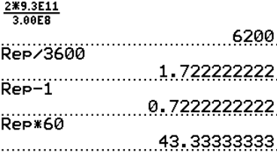
La valeur obtenue est voisine de celle indiquée 1 h 46 min.

Merci de nous signaler d’éventuelles erreurs
par email : labolycee@labolycee.org

